№12 жалпы орта білім беретін мектебі

Ақпар
Алтын күз - 2025
🍁 *”Алтын күз – 2025” мерекелік кеші* 🍁
№12 ЖОББ мектебінде 5-6 сынып оқушылары арасында дәстүрлі “Алтын күз – 2025” мерекелік іс-шарасы жоғары деңгейде ұйымдастырылды.
Шара барысында әр сынып өздерінің шығармашылық қабілеттерін, өнерлері мен тапқырлықтарын паш етіп, көрермендерді ерекше әсерге бөледі. Қызықты қойылымдар, сәндік дефилелер мен әуезді ән-билерге толы кеш мерекелік көңіл күй сыйлады.
📌 Бұл шара оқушылардың эстетикалық талғамын арттырып, ұжымдық жұмысқа бейімдеуде үлкен үлес қосты.

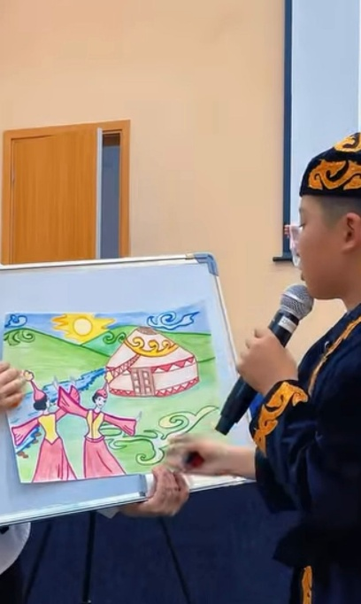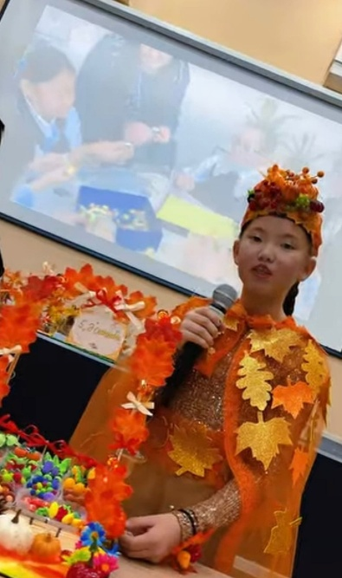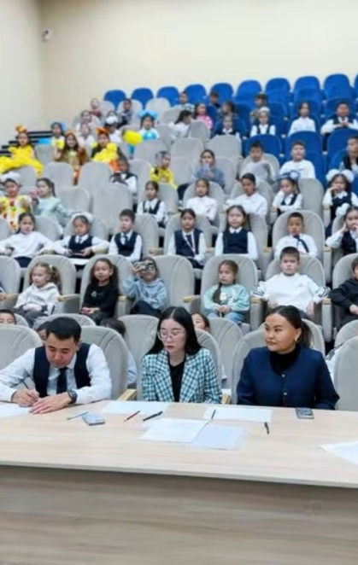

https://www.instagram.com/reel/DQGoJS4jIKP/?igsh=MXMxdDkyOXN0bXFr

2025ж

